Mise en œuvre des activités

Certaines activités ont été adaptées pour le confinement, mais la trame du cours est utilisée depuis plusieurs années, et est adaptée régulièrement en fonction des expériences de mise en œuvre.
De manière habituelle, la majeure partie du cours se déroule en autonomie (îlots bonifiés).
Les activités les plus efficientes des années passées, et/ou ayant fait l’objet d’un retour assez convaincant durant le confinement, ont été surlignées sur le plan de cours en page 2, suite au titre.

Organisation du cours

Ce cours est la version complète corrigée.
Sont indiqués les titres, les documents utilisés, les questions posées pour les activités, et les corrigés.
Les activités en « version-élève » sont téléchargeables (cf. infra).
Afin de ne pas surcharger ce fichier, les compétences ne sont pas indiquées, ni les modalités habituelles de mise en œuvre du travail (individuel, binômes, groupes, cours dialogués).

Ressources complémentaires

Les activités en « version-élève » sont téléchargeables à l’unité en cliquant sur le lien suivant :
https://acnantesfr-my.sharepoint.com/:f:/g/personal/lucas_prevot_ac-nantes_fr/EnP3VlQ16gJPqpKEamIZ-V8Bc4q_bV6CUA3obDKq8cmfGA?e=OrLz2z

Les noms des activités téléchargeables commencent par les titres correspondants aux différentes parties du cours.

La transmission des consignes auprès des élèves est consultable en cliquant sur le lien suivant :
https://sites.google.com/site/prerils/cours/5---classes-de-cinquieme/education-civique/differents-mais-egaux---l-prevot

Si vous mettez en œuvre ce cours ou différentes séances, je serais intéressé d’avoir vos retours d’expérience, et vos conseils pour l’améliorer, à l’adresse suivante : lucas.prevot@ac-nantes.fr

Thème I : Enseignement moral en civique (EMC). Des êtres humains, une seule humanité

Chapitre 1 : Différents mais égaux, égalité de droit et discriminations

QUESTION : Pourquoi les humains sont-ils à la fois différents et égaux ? Comment protéger cette égalité ?

Séance 1 | I. Une grande diversité au sein de l’humanité…mais une seule nature, la nature humaine : de fait, l’égalité humaine est naturelle  A. La France « black blanc beur », un exemple de différences  B. Nos différences contribuent à nous rendre uniques  II. L’égalité est naturelle, mais les discriminations sont toujours présentes entre les hommes  A. Un exemple de discrimination dans une œuvre littéraire
Séance 2 | B. Comment les clichés peuvent-ils conduire à la discrimination ?
Séance 3 | III. Comment combattre les discriminations ?  A. Les grandes déclarations des droits de l’homme protègent l’égalité  B. Le droit protège l’égalité entre les Hommes
Séance 4 | C. La discrimination positive essaie de combattre les discriminations
- Je suis capable de répondre à la question suivante avec l’aide du bilan
- Pourquoi les humains sont-ils à la fois différents et égaux ? Comment protéger cette égalité ?
- Je connais les dates correspondant aux évènements suivants :
- Déclaration des droits de l’homme et du citoyen
- Déclaration universelle des droits de l’homme |  |  |  |  |  |  |  | - La loi sur la parité des partis politiques
- Je suis capable de définir :
- Discrimination |  |  | - Racisme |  |  |  | - Sexisme |  |  |  |  | - Antisémitisme
- Diffamation |  |  |  |  |  |  |  |  |  |  |  | - Discrimination positive
- Je suis capable d’identifier et de faire la différence entre une situation de
- Discrimination |  |  |  |  | - Diffamation |  |  |  |  |  | - Discrimination positive
- Un cliché qui peut conduire à de la discrimination, mais qui n’est pas discriminatoire à l’origine

I. Une grande diversité au sein de l’humanité…mais une seule nature, la nature humaine : de fait, l’égalité humaine est naturelle
A. La France « black blanc beur », un exemple de différences

>> Construisez un tableau à deux colonnes comme celui-ci (cliquez) directement sur votre cahier.
- Dans la colonne de gauche, identifiez 4 ou 5 points communs que partagent les joueurs de l'équipe de France.
- Dans la colonne de droite, identifiez 4 ou 5 différences qui rendent ces joueurs uniques.

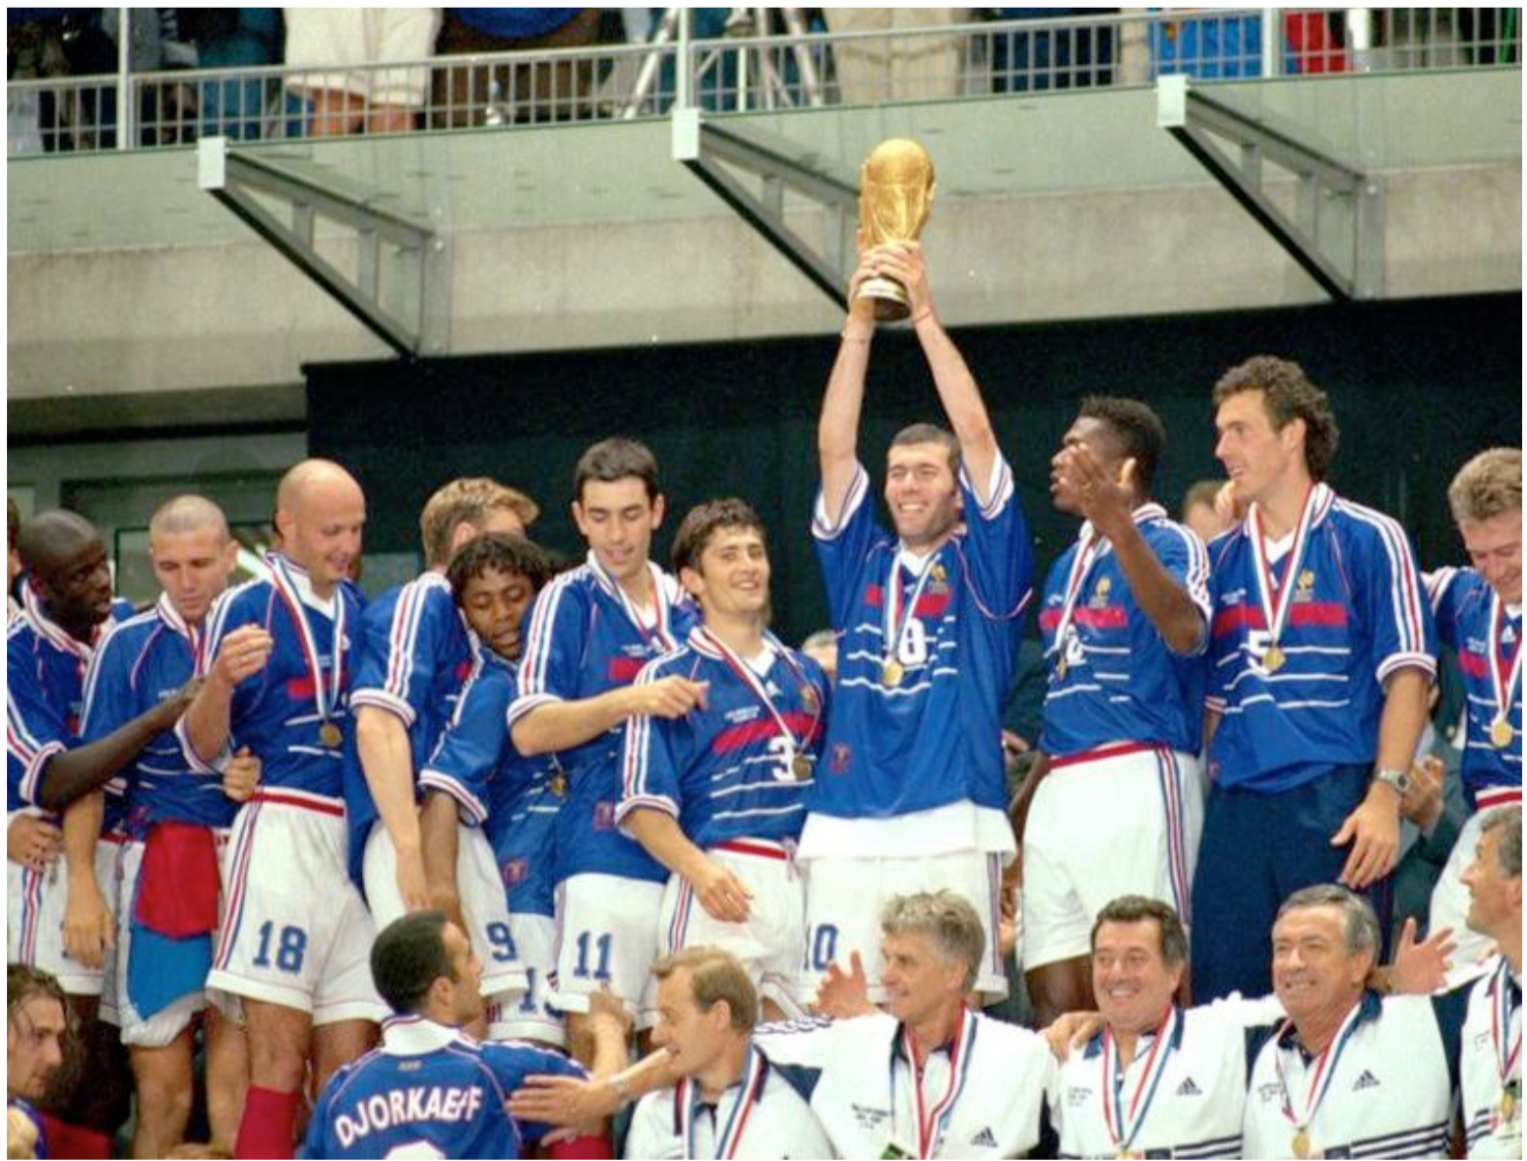

Points communs | Différences
- ………….………….………….………….…………  - ………….………….………….………….…………  - ………….………….………….………….…………  - ………….………….………….………….…………  - ………….………….………….………….………… | - ………….………….………….………….…………  - ………….………….………….………….…………  - ………….………….………….………….…………  - ………….………….………….………….…………  - ………….………….………….………….…………

Points communs | Différences
Nationalité identiques : tous Français | Origines différentes : Europe, Afrique, îles de l’outre-mer
 | Des couleurs de peau différentes
Même passion du football : tous professionnels | Des rôles différents dans l’équipe : défenseurs, attaquants etc.
Même maillot bleu blanc rouge | Des physiques différents, des gabarits différents
Tous réunis autour de la coupe et de la victoire

B. Nos différences contribuent à nous rendre uniques

A partir des réponses de l’activité précédente, et en réfléchissant à la vie en société :

- Identifiez 4 types/catégories de « différences physiques » entre les hommes, et 4 types/catégories de « différences sociales et culturelles¹ ».
- Pour chaque types/catégories de différence, illustrez avec deux exemples.

Pour vous aider à distinguer les types/catégories de différences, pensez aux types discriminations dans la société, aux discriminations au collège, ou, tout simplement, aux types/catégories de moqueries dans la cour de récréation.

¹ : le social se définit comme la vie en communauté ; la culture comme ce que l’on apprend au cours de notre vie.

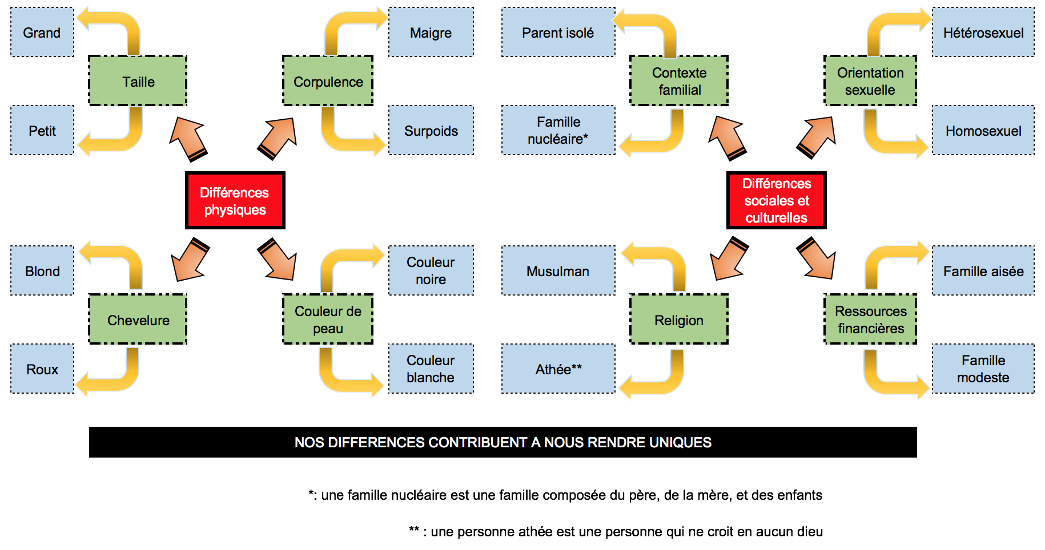

II. L’égalité est naturelle, mais les discriminations sont toujours présentes entre les hommes
A. Un exemple de discrimination dans une œuvre littéraire
Document : Tête de turc
« Un beau jour, le système d’alarme de l’établissement tomba en panne. Evidemment, ce fut la faute du Turc. Au terme d’une longue enquête, on finit par en faire venir la police. Elle aussi me soupçonna. Au début on m’ignorait ; voilà maintenant qu’on me manifestait une franche hostilité. Au bout de quelques semaines, je rendis mon tablier¹. »
Günter WALLRAF², Tête de turc, La découverte, 1986, p.13
¹ : Je fus licencié
² : L’auteur est un journaliste allemand qui se fait passer pour un Turc. Il y dénonce les discriminations contre les Turcs.

- Comment l’auteur s’est-il senti discriminé ?

- De quel type de discrimination est ici victime l’auteur ?

- Quels autres types de discriminations connaissez-vous

    - L’auteur se sent soupçonné immédiatement suite au déclenchement de l’alarme.

    - Ce type de discrimination est le racisme. Le racisme est le fait de considérer les personnes différemment en fonction de leurs origines.

    - Il y a d’autres formes de discriminations.
  - L’antisémitisme est la haine des Juifs
  - Le sexisme consiste à considérer les femmes inférieures aux hommes.
  - L’homophobie est la haine envers les personnes homosexuelles.

B. Comment les clichés peuvent-ils conduire à la discrimination ?

TRACE ECRITE A RECOPIER A LA TOUTE FIN DE L'ACTIVITE

Ces affiches ont été mal acceptées, car elles transmettent un certain nombre de clichés. Il ne faut toutefois pas y voir de la discrimination.
Cependant, les clichés de cette affiche doivent être mis à distance. Les hommes ne travaillent pas plus la nuit que les femmes. Les hommes ne sont pas plus habillés en tenue de travail à leur domicile que les femmes. Les femmes n’aiment pas plus lire que les hommes. Les femmes ne sont pas plus « rêveuses » que les hommes, et les hommes n’ont pas plus de « projets » que les femmes...

Document : la campagne de recrutement des enseignants en 2011
« Julien a trouvé un poste à la hauteur de ses ambitions. C’est la concrétisation de son projet professionnel. Et ce projet, pour lui, c’est de faire vivre et partager sa passion, transmettre des savoirs et des valeurs, se consacrer à la réussite de chacun de ses élèves. C’est pour cela qu’il a choisi de devenir enseignant ». | « Laura a trouvé le poste de ses rêves. C’est l’avenir qu’elle a toujours envisagé. Et l’avenir, pour elle, c’est de faire vivre et partager sa passion, transmettre des savoirs et des valeurs, se consacrer à la réussite de chacun de ses élèves. C’est pour cela qu’elle a choisi de devenir enseignante. »

- En quelle année a été menée cette campagne publicitaire ?
Cette campagne publicitaire a été menée en 2011.
- Lisez les textes. Relevez, en citant le texte, deux caractéristiques qui opposent Julien et Laura.
Deux caractéristiques opposent Julien et Laura. Tout d’abord, Julien a des « ambitions », alors que Laura a des « rêves ». Enfin, alors que Laura « envisage » son « avenir », Julien a un « projet ».
- Complétez le tableau suivant sans faire de phrases-réponses.
 | Julien | Laura
Quelle activité sur la photo ? | Est sur son ordinateur. Lis ? Travaille ? Se documente ? | Lit un livre
Quelle attitude physique ? | Sérieux et semble heureux. Les deux mains sont sur l’ordinateur. Il est en chemise. Il travaille ? | Décontractée et semble heureuse. Elle se tient la cheville, et tient un livre.
Quel moment de la journée ? | La lumière est froide. C’est le matin ? Le soir ? | La lumière passe par la fenêtre. C’est en journée.
Quel environnement ? | Sur son bureau. Il y a des livres à l’arrière-plan. | Dans son salon. Il y a aussi des livres. A l’arrière-plan, c’est assez flou. Sûrement dans le salon.

- Relisez les textes et regardez à nouveau les images. Puis, complétez le tableau suivant en imaginant.
NE CORRIGEZ PAS CE TABLEAU : mes réponses ne sont pas meilleures que les vôtres.
JE SUIS CURIEUX DE LIRE VOS RÉPONSES.
 | Julien | Laura
Quels sont ses goûts ? (qu’aime-t-il ? qu’aime-t-elle ?) | Pour moi, il aime son travail, le numérique. Un prof’ d’histoire qui aime faire des super mises en page ? On imagine assez bien la tasse de café pas très loin. | Pour moi, elle aime la lecture, se reposer, peut-être écrire. Une prof’ de français ? On imagine assez bien la tasse de thé pas très loin.
Dans plusieurs années, quel sera son métier ? | Peut-être principal d’un d’établissement ? Ou il fera un autre métier, en lien avec le numérique. | Elle restera sûrement prof’ (de français ?).

III. Comment combattre les discriminations ?
A. Les grandes déclarations des droits de l’homme protègent l’égalité

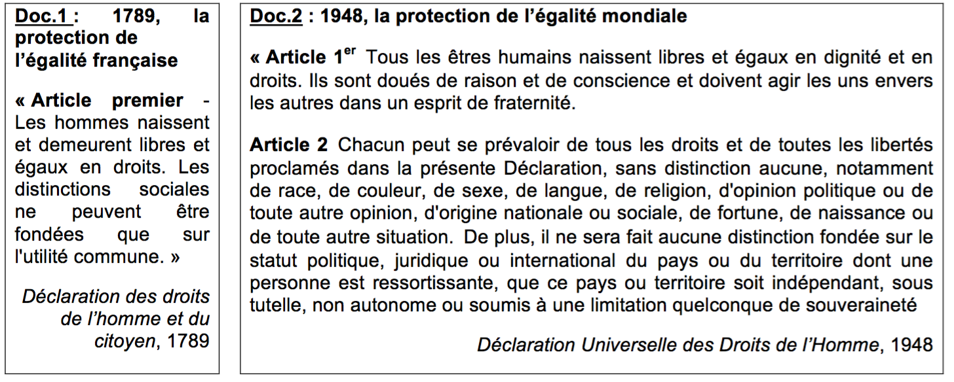

- De quand datent chacune de ces deux déclarations ?
- Quelle est l’expression qui revient dans l’article premier de chacune de ces deux déclarations ? Citez-la entre guillemets.
- A partir de l’article 2 du document 2, comment pourriez-vous définir « discrimination » ? Vous ne devez rien recopier du texte.

- La première déclaration date de 1789. La seconde de 1948.
- L’expression qui revient dans l’article premier de chacune de ces deux déclarations est « les hommes naissent et demeures libres égaux et en droit ».
- Une discrimination, c’est faire une différence afin d’attribuer moins d’avantages à une personne qu’à une autre (la ‘vraie’ définition viendra un peu plus loin dans la leçon).

B. Le droit protège l’égalité entre les Hommes

Le Code Pénal définit et sanctionne les discriminations  Art. 225-1 « Constitue une discrimination toute distinction opérée entre les personnes physiques à raison de leur origine, de leur sexe, de leur situation de famille, de leur grossesse, de leur apparence physique, de leur patronyme, de leur état de santé, de leur handicap, de leurs caractéristiques génétiques, de leurs mœurs, de leur orientation ou identité sexuelle, de leur âge, de leurs opinions politiques, de leurs activités syndicales, de leur appartenance ou de leur non-appartenance, vraie ou supposée, à une ethnie, une nation, une race ou une religion déterminée.  Constitue également une discrimination toute distinction opérée entre les personnes morales. »  Art. 225-2 : « La discrimination commise à l'égard d'une personne physique ou morale, est punie de trois ans d'emprisonnement et de 45 000 Euros d'amende lorsqu'elle consiste :  1° A refuser la fourniture d'un bien ou d'un service ;  2° A entraver l'exercice normal d'une activité économique quelconque ;  3° A refuser d'embaucher, à sanctionner ou à licencier une personne » |  | La loi Pléven de 1972 complète le Code Pénal  Art.1 « Ceux qui auront provoqué la discrimination, à la haine ou à violence à raison de leur origine ou de leur appartenance ou de leur non –appartenance à une ethnie, à une nation, une race ou une religion déterminée, seront punis d’un emprisonnement et d’une amende »  Art.3 « La diffamation commise envers une personne ou un groupe de personnes à raison de leur origine ou de leur appartenance ou de leur non –appartenance à une ethnie, à une nation, une race ou une religion déterminée, seront punis d’un emprisonnement et d’une amende »
- Comment se nomme le texte qui sanctionne le fait d’enfreindre la loi
- A partir du Code Pénal, résumez ce qu’est une discrimination. 1 ligne.
- Que risque une personne qui discrimine une autre personne ?
- Que condamnent en particulier les articles 1 et 3 de la Loi Pléven en 1972 ?
- Qu’est-ce que la « diffamation » ? Donnez un exemple.

- Le texte qui sanctionne le fait d’enfreindre la loi se nomme le Code Pénal.
- Discriminer c’est faire une différence pour mettre à l’écart.
- Une personne qui en discrimine une autre risque une lourde amende.
- Les articles 1 et 3 de la Loi Pléven de 1972 condamnent en particulier le racisme et la diffamation.
- La diffamation c’est répandre des accusations fausses sur quelqu’un en vue de nuire à sa réputation. Par exemple, accuser un camarade de vol sur les réseaux sociaux sans que ça ne soit le cas, c’est de la diffamation.

C. La discrimination positive essaie de combattre les discriminations
Doc. 1 : Deux exemple de discrimination positive en France  « Avec la loi sur la parité en politique¹ en 2002, la France peut se vanter d’être le premier pays au monde à aller aussi loin dans la promotion des femmes dans ce domaine (...)  La loi française tente également de résister aux discriminations existant bel et bien vis-à-vis des personnes d’origine étrangère issues de l’immigration. En inaugurant, en 1981, les Zones d’éducation prioritaires (ZEP), le Gouvernement a mis en place une politique de discrimination positive territoriale, aidant ainsi certaines couches de la population défavorisées. Par exemple, le nombre d’enseignants supplémentaires dont bénéficient ces territoires est censé combler le retard des élèves de ces zones »  D’après Marie Boéton, Discrimination positive en France, Études, 2003 (sur cairn.fr) | ¹ : loi qui prévoit que les partis politiques doivent présenter autant d’hommes que de femmes aux élections.  ² : grande école française d’enseignement supérieur (enseignement après le baccalauréat)  ³ : École Nationale d’Administration, l’un des plus prestigieuses grandes écoles françaises | Doc.2 : La discrimination positive pour accéder aux grandes écoles en France  « Actuellement, [des] méthodes sont utilisées pour l'accès aux formations d'excellence françaises […]  La création d'une voie parallèle pour l'entrée dans une grande école [est une] méthode utilisée. Sciences Po² a ainsi instauré en 2001 le programme des Conventions d'éducation prioritaire, une voie spécifique sans passer de concours pour les meilleurs élèves des lycées de ZEP : [ces élèves n’ont donc pas à passer le concours pour rentrer à Science Po]. D’autres établissements ont la même démarche, comme les lycée Henri IV à Paris, où l'ENA³ »  Medhi Thomas, Accès à l'enseignement supérieur: quel succès pour les politiques de discrimination positive?, www.huffingtonpost.fr, act. 05 octobre 2016
DOCUMENT 1
- Que s’est-il passé en 2002 ? Pourquoi est-ce une bonne chose ?
- Qu’est-ce qui est créée en 1981 ? Puis, précisez quel est l’objectif, et un exemple des moyens mis en œuvre pour y parvenir.
DOCUMENT 2
- Qu’a décidé Science Po depuis 2011 ? Quel est l’objectif ?
- A partir des exemples de la loi sur la parité en 2002, et de l’initiative de Science Po en 2011, définissez ce que peut être la discrimination positive ?

- En 2002 est voté la loi sur la parité, prévoyant que les partis politiques doivent présenter autant d’hommes que de femmes aux élections. C’est une bonne chose car cela permet aux femmes de pouvoir accéder autant qu’aux hommes aux fonctions politiques.

- En 1981 sont créées les « zones d’éducation prioritaires ». L’objectif est d’accorder plus de moyens aux élèves issues de certaines couches sociales défavorisées, par exemple en allégeant les classes.

- En 2011, Science Po décide d’ouvrir une classe pour les meilleurs élèves des ZEP, qui n’ont plus à passer le concours. L’objectif est de permettre à des élèves qui ont moins d’avantages à la naissance de pouvoir aussi faire de grande études.

- « La discrimination positive est une politique visant à avantager un groupe de personnes pénalisées par le passé, ou encore pénalisées, du fait de son appartenance ethnique ou de son sexe. »
BILAN

CONSULTER LA VIDÉO

